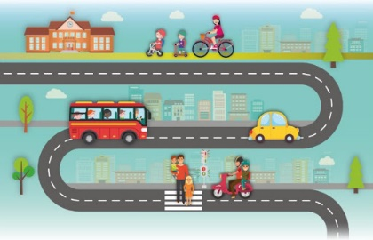

ACTIVIDAD: Seguridad vial
Vemos el siguiente video:
https://www.youtube.com/watch?v=dGUFyNGP-T8
HACE UNA LISTA (CON DIBUJOS O PALABRAS, COMO A VOS TE SALGA) CON LOS CONSEJOS QUE NOS DAN EN EL VIDEO PARA CIRCULAR EN LA CALLE.
TENE LA LISTA PREPARADA PARA EL ZOOM DEL MARTES 8/6.
